 |  |  | 
 | ЦЕНТРАЛЬНЫЙ КОМИТЕТ ПРОФСОЮЗА
 | ПРЕЗИДИУМ
 | ПОСТАНОВЛЕНИЕ
17 февраля 2016 года |  | г. Рыбинск |  |  | № 27-8
О проведении отраслевого конкурса
профессионального мастерства

Президиум ЦК Профсоюза п о с т а н о в л я е т:
1. Провести с 17 по 20 мая 2016 года на базе АО «Электромашиностроительный завод «ЛЕПСЕ» отраслевой конкурс профессионального мастерства (далее – Конкурс).
2. Конкурс провести по трем массовым профессиям: токарь – 13 участников, фрезеровщик – 13 участников, слесарь механосборочных работ – 13 участников.
3. Обратиться к интегрированным структурам с предложением направить рабочих для участия в Конкурсе в соответствии с «Порядком формирования участников» (приложение №1).
4. Заявки на участие в Конкурсе представить в ЦК Профсоюза до 15 апреля 2016 года согласно приложению №2. Дополнительно на каждого участника представить анкетные данные (приложение №3).
5. Поручить Тихомирову А.В. – заместителю председателя Профсоюза, разработать предложения по смете расходов Конкурса.
Срок: 15 марта 2016 года.

Председатель Профсоюза Н.К. Соловьев
Приложение №1
к постановлению президиума
ЦК Профсоюза от 17.02.2016 № 27-8

Порядок формирования участников отраслевого конкурса профессионального мастерства

Участники | Интегрированная структура | Ответственный
2 токаря  2 фрезеровщика  2 слесаря механосборочных работ | ПАО «ОАК» | Шепелева Л.Ю.
2 токаря  2 фрезеровщика  2 слесаря механосборочных работ | АО «ОДК» | Кирилец О.А.
2 токаря  2 фрезеровщика  2 слесаря механосборочных работ | АО «Вертолеты России» | Кузьменков Е.Н.
2 токаря  2 фрезеровщика  2 слесаря механосборочных работ | АО «Корпорация «ТРВ» | Базанов М.А.
2 токаря  2 фрезеровщика  2 слесаря механосборочных работ | АО «Технодинамика» | Калинина М.О.
2 токаря  2 фрезеровщика  2 слесаря механосборочных работ | АО «КРЭТ» | Кузнецов В.Н.
1 токарь  1 фрезеровщик  1 слесарь механосборочных работ | АО «ЭМСЗ «ЛЕПСЕ» | Коновалов Г.В.

Итого: 39 участника конкурса

13 токарей+13 фрезеровщиков+13 слесарей механосборочных работ

Приложение №2
к постановлению президиума
ЦК Профсоюза от 17.02.2016 № 27-8

З А Я В К А

на участие в отраслевом конкурсе профессионального мастерства

Фамилия, имя, отчество | Год  рождения | Профессия | Квалифика  ционный разряд | Полное наименование предприятия | Номер  профсоюзного  билета

Руководитель организации ________________________________________________________________

Председатель первичной профсоюзной организации____________________________________________

Приложение №3
к постановлению президиума
ЦК Профсоюза от 17.02.2016 № 27-8

А Н К Е Т А

участника отраслевого конкурса профессионального мастерства

Фамилия, имя, отчество | Число, месяц,  год рождения | ИНН | Домашний адрес | Паспортные данные: серия, номер, когда, кем выдан

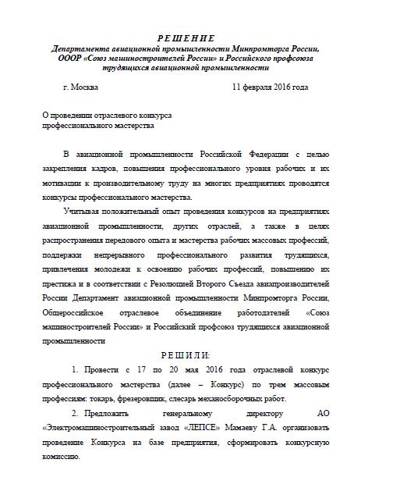

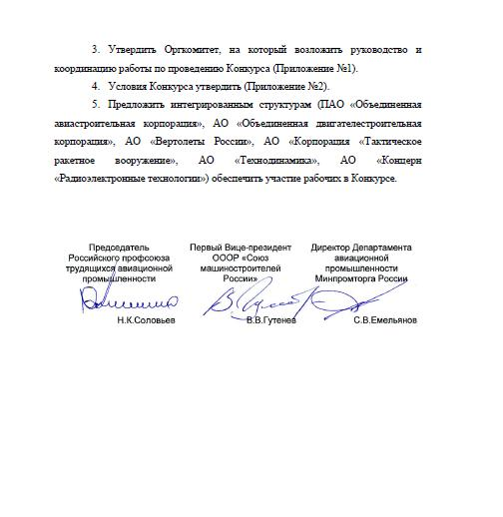

Приложение №1

Организационный комитет
по проведению отраслевого конкурса профессионального мастерства

Председатель Оргкомитета:
Мамаев Геннадий Александрович | – генеральный директор АО «ЭМСЗ «ЛЕПСЕ»
Сопредседатели Оргкомитета:
Ляшенко Алексей Иванович | – заместитель директора Департамента авиационной промышленности Минпромторга России
Тихомиров Алексей Валентинович | – заместитель председателя Российского профсоюза трудящихся авиационной промышленности
Иванов Сергей Валентинович | – заместитель исполнительного директора ОООР «Союз машиностроителей России»
Члены Оргкомитета:
Альгин Владимир Аркадьевич | – технический директор АО «ЭМСЗ «ЛЕПСЕ»
Коновалов Геннадий Валерьевич | – директор по управлению персоналом и безопасности АО «ЭМСЗ «ЛЕПСЕ»
Мальцева Тамара Борисовна | – председатель первичной профсоюзной организации АО «ЭМСЗ «ЛЕПСЕ»
Курепин Василий Васильевич | – заведующий отделом ЦК профсоюза трудящихся авиационной промышленности
Соколов Петр Александрович | – руководитель Департамента социального развития и правового обеспечения ОООР «Союз машиностроителей России»
Шепелева Любава Юрьевна | – директор Департамента по подготовке персонала ПАО «ОАК»
Кирилец Ольга Александровна | – заместитель генерального директора по персоналу АО «ОДК»
Кузьменков Евгений Николаевич | – директор по персоналу и организацион-ному развитию АО «Вертолеты России»
Базанов Михаил Александрович | – начальник бюро подготовки кадров и повышения квалификации  АО «Корпорация «ТРВ»
Калинина Мария Олеговна | – начальник Управления по работе с персоналом АО «Технодинамика»
Кузнецов Виктор Николаевич | – заместитель начальника департамента - начальник отдела ФЦП АО «КРЭТ»

Приложение № 2
У С Л О В И Я
отраслевого конкурса профессионального мастерства

I. Общие положения
Отраслевой конкурс профессионального мастерства проводится по решению Департамента авиационной промышленности Минпромторга России, Общероссийского отраслевого объединения работодателей «Союз машиностроителей России» и Российского профсоюза трудящихся авиационной промышленности (далее – Конкурс).
Основной целью Конкурса является повышение престижа квалифицированного труда рабочих массовых профессий в отрасли, поддержка непрерывного профессионального развития трудящихся, пропаганда достижений, опыта, приемов труда рабочих, привлечение молодежи.
Конкурс направлен на:
– повышение квалификации и улучшение качества труда рабочих массовых профессий;
– формирование позитивного общественного мнения о массовых профессиях в отрасли;
– обмен знаниями, опытом и профессиональным мастерством между работниками;
– пропаганду рабочих профессий и выявление лучших работников по профессии;
– внедрение в практику прогрессивных методов труда, обеспечивающих эффективность производственной деятельности организаций отрасли и качество выпускаемой продукции.
Победители Конкурса могут рассматриваться соответствующими комиссиями предприятий для повышения имеющегося квалификационного разряда.
До начала Конкурса в ЦК Профсоюза на участников Конкурса представляется заявка с указанием Ф.И.О. (полностью), возраста, квалификационного разряда, профессии, места работы и номера профсоюзного билета.
Проезд, проживание в г.Кирове в согласованные сроки и суточные обеспечивают командирующие организации.
Участники Конкурса должны при себе иметь профсоюзные билеты.

II. Порядок проведения Конкурса
Конкурс состоит из двух частей:
1 часть – выявление теоретических знаний;
2 часть – выполнение практического задания, которое соответствует
5 – 6 квалификационному разряду работ.
Содержание билетов с теоретическими вопросами и практическое задание (деталь, норма времени) утверждаются на заседании конкурсной комиссии и не разглашаются до проведения Конкурса.
Уровень теоретических знаний, точность и быстрота выполнения практического задания оценивается конкурсной комиссией.
Выполнение теоретического задания
Проведение теоретического этапа Конкурса проводится в форме тестирования с использованием компьютеров.
Время на выполнение теоретического задания – 30 минут.
Задание выполняется путем выбора правильного ответа из предложенных в билете вариантов.
В конкурсном билете содержатся вопросы по следующим разделам знаний:
1. Металловедение. Обработка металлов резанием.
2. Стандартизация. Система менеджмента качества.
3. Технические измерения, допуски и посадки, чтение чертежей.
4. Экономика и организация производства.
5. Охрана труда и техника безопасности.
Экзаменационный билет состоит из 15 текстов. На каждый вопрос билета имеется 3-4 ответа, из них один правильный.
Правильный ответ на один вопрос оценивается в 5 баллов. При правильном ответе на все вопросы участник Конкурса получает максимальное количество баллов – 75.
Выполнение практического задания
Проведение практического этапа Конкурса проводится на токарных станках модели 16К20; 16К25; 16К20ПФ1, фрезерных станках модели 6Р10; 6Н10 и слесарные работы на деталях, соответствующих 5-6 квалификационному разряду, выполненных без отклонения по качеству.
К выполнению практического задания допускаются участники в собственной спецодежде, отвечающей установленным требованиям охраны труда и техники безопасности и при наличии индивидуальных защитных средств.
Участники Конкурса с помощью жеребьевки определяют номер рабочего места.
Выполнение практического задания заключается в изготовлении детали по чертежу в установленное время.
При выполнении практического задания участники Конкурса могут пользоваться собственной оснасткой и инструментом. Для подготовки рабочего места и ознакомления с чертежом отводится 20 минут. Участники Конкурса начинают работу одновременно по общему сигналу.
Время окончания работы фиксируется в момент сдачи участником Конкурса результатов контроля члену конкурсной комиссии по практическому заданию.
Выполнение практического задания оценивается по бальной методике:
– выполнение задания без нарушений в установленное время оценивается в 100 баллов;
– за каждую 1 минуту превышения нормы времени результат снижается на 2 балла;
– за каждый не выдержанный размер или отклонение от чертежа результат снижается на 10 баллов;
– за каждое допущенное нарушение техники безопасности результат может быть снижен на 5-10 баллов.
Примечание:
- В случае отклонения от установленных технических условий с выходом заготовки в брак решением конкурсной комиссии участник снимается с выполнения практической части конкурсного задания.
- В случае обнаружения в заготовке дефектов, полученных при изготовлении, участник обеспечивается другой заготовкой с повторным установлением времени на изготовление детали.
- В случае если участник Конкурса превышает установленную для выполнения практического задания норму времени более чем на 30 минут, конкурсная комиссия может своим решением прекратить дальнейшее выполнение им работы ввиду явного несоответствия квалификации участника уровню Конкурса.
При равном количестве набранных баллов преимущество отдается участнику Конкурса, набравшему наибольшее количество баллов при выполнении практического задания.
Подведение итогов Конкурса проходит на общем заседании конкурсной комиссии и оформляется протоколом.

III. Награждение
Для награждения победителей Конкурса по каждой профессии устанавливается по 3 призовых места – всего 9 призовых мест.
Победителям и призерам Конкурса выдаются Дипломы и денежные премии (за I место – 50000 руб., за II место – 40000 руб., за III место – 30000 руб.).

